Kozsik Tamást kicsit megviselte a gólyabál.
Múltkor az egyenlőségvizsgálatot kezdtük el firtatni, hogy miért olyan bonyolult ez. Nehezen egyeztethető össze pl. más dolgokkal – ekvivalencia reláció és hasonlók. Az az észrevétel, hogy pl. a Java-ban is tudunk pontos egyenlőséget definiálni, de egy hierarchiában is egész jól megoldható, ha átörököltetjük az egyenlőség fogalmát úgy, hogy nem sérti meg az egyenlőséggel szembeni fomális elvárásokat. Van erre mód, de jellemzően a gyakorlatban inkább monomorf, pontos, dinamikus típusegyenlőséget megkövetelőt szoktunk definiálni. Van egy olyan réteg a Java community-n belül, akik kerülik az öröklődést és aszondják, hogy kompozíció. Bezessünk be egy bázis típusba tartozó adattagot az új osztályba, ne örököljünk, hanem építsük be, delegációs mechanizmussal adjuk át a dolgokat. Ez lehet egy erős fegyver a programozó kezében.
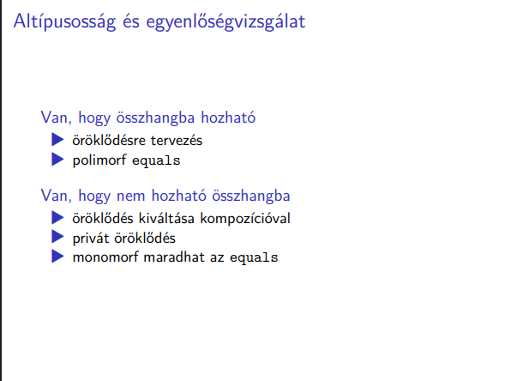
Ha nincs altípusosság, akkor az egyenlőség könnyebben definiálható. A privát öröklődés és is megoldható – úgy származik egy osztály a másikból, hogy nem lesz altípusa. A C++-ban, vagy akár Eiffelben is tudunk ilyet, ez is olyan, hogy a kettő közül valamelyiket eliminálja.
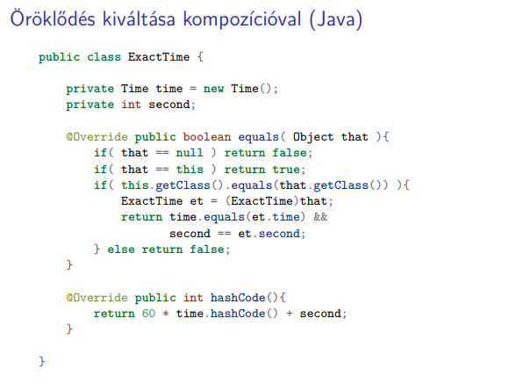
A legutóbbi egyenlőségvizsgálatot úgy definiáljuk, hogy megpróbáljuk elkerülni az öröklődést. Egyszerűen csak beépítünk egy Time komponenst és akkor nyilván ezek implementációja áthív azokra a műveletekre. Ez egy csomó boilerplate-et jelent, de így el tudjuk érni, hogy ne alakuljon ki olyan kapcsolat. Ez végülis kényszermegoldás, de ez ebben az esetben jó lehet nekünk, mert a klasszikus monomorf egyenlőségvizsgálati definíció működni fog, nem kell aggódni amiatt, hogy egy Time és egy ExactTime összeakad pl.
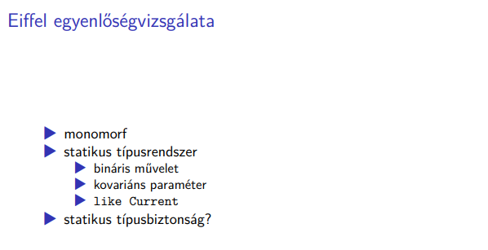
Feltételezi a dinamikus típus egyenlőséget. Ki tudja használni a kovariáns jellege miatt a típusrendszert… Azon az áron, hogy a polymorphic CAT-callok azért befigyelnek.
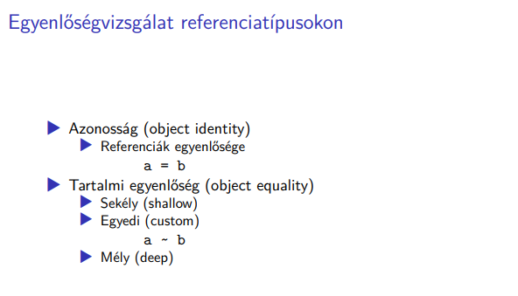
Igazából megtaláljuk ugyan a nyelvben a referenciák vizsgálatát is a referenciatípusokon, de érdemes majd arra is végig gondolni az egész egyenlőség fogalmat, amikor expanded class-okat használunk.
A referencia egyenlősége sima = jellel történik, ahogy pl. integerek egyenlőségét is vizsgálhatja így az ember.
Ha tartalmi egyenlőséget szeretnénk vizsgálni, akkor felmerülhet a kérdés. Ezeket fogja tudni támogatni az Eiffel, de meg tudja adni annak a lehetőségét, hogy milyen fogalom értelmezhető az adott osztályra. Mély – deep összehasonlítást is tudunk jelezni.
Referencia típusokon a ~ a tartalmi egyenlőségre fog utalni. Az összehasonlítandó objektumokat paraméterként kapja meg és nem használ hozzá Current-et. Olyan is_equal-t használ, amit a programozó felüldefiniálhat.
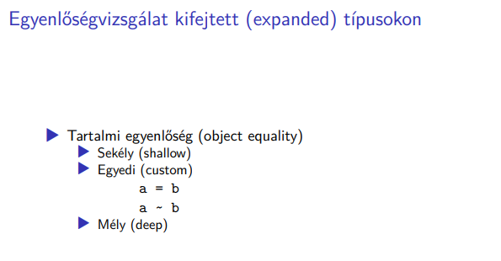
Nyilván nincs értelme referenciákról beszélni. Egy ilyen esetben a sima egyenlőség operátor nem tud mást jelenteni, mint amit a ~ összehasonlítás is csinál. Ebben az esetben pont ugyanazt fogják jelenteni – ANY osztályban lévő is_equal használata, amit a programozó felül tud definiálni alosztályokban.
Létezhet az általunk definiált custom egyenlőségvizsgálat.
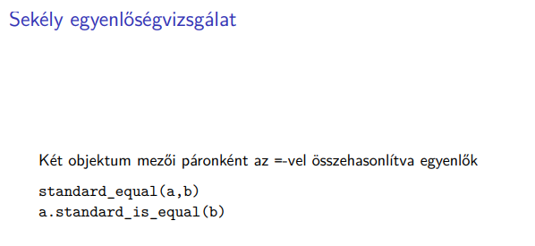
Van két objektumom, amiknek vannak mezőik, feltételezzük, hogy ugyanabba az osztályba tartoznak, tehát minden mezőjük ugyanaz. Végigmegyünk a mezőiken és elvégezzük az egyenlőségvizsgálatot. Ha kifejtett, akkor tartalmat nézünk, ha referencia, akkor referenciák egyenlőségvizsgálatát.
Amit el szoktak rontani, amikor egy erre vonatkozó kérdést kapnak – két referencia sekély tartalmi összehasonlítása másik kategória. A referenciák egyenlősége és a sekély tartalmi egyenlőségük nem ugyanaz. Ez a kapcsolat a kétfajta összehasonlítás között.
Az Eiffel standard programkönyvtára úgy lett kitalálva, hogy beépített műveletként tartalmazza.
Az aktuális objektum meg tudja kérdezni saját magától, hogy egyenlő-e az a a b-vel, shallow egyenlőségvizsgálattal. Void referenciákkal is el tud bánni, egyébként a standard_is_equal-t hívja. Az a objektumot megkérdezzük, hogy sekély értelemben egyenlő-e a b objektummal. Fix és módosíthatatlan implementáció lesz. Be vannak égetve a standard API-ba, nem lehet felüldefiniálni, ez a standard. Nagyon kényelmes, hogy bárhogy definiálhatjuk az egyenlőséget. Mindenki megörökli, mindenki megkapja.
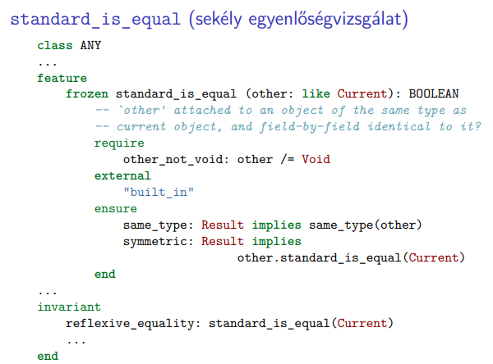
A másik, kapott paraméter sem lehet Void. A standard programkönyvtár, ahonnan ki lett ez másolva, az még a régi. Előfeltételben írja le azt, hogy a kapott paraméter nem lehet referencia. Most már attached-del ez sokkal ügyesebben ki lehetne fejezni.
Ez memóriaterületek összehasonlítása. Ez egy sekély összehasonlítás, arról szól, hogy két memóriaterületet byte-ról byte-ra, bitről bitre összehasonlítunk. Ha az objektumban vannak referenciák, akkor is azt jelenti, meg egyébként is.
Olyan nyelvekben, ahol viszonylag alacsony szinten hozzányúlhatunk egy objektum memóriaképéhez, ott lehet rá lehetőségünk, hogy nem teljesen egybefüggően tároljuk az adatokat – lehet, hogy nagyobb tárhely kell az objektum tárolására, de lehet, hogy az adatok elérése gyorsabb lehet így – optimalizáció miatt megérheti. Ilyen esetekben a byte-onkénti, primitív megoldás nem túl jó, de a paddinget jelentő byte-ok valójában az egyenlőségvizsgálat szempontjából nem relevánsak, szóval azokat nem kell nézni, a primitív megoldás csak akkor működik, ha ilyen padding nincs és nincs trükközés sem.
Milyen elvárásokat lehet megfogalmazni a standard_is_equal kapcsán? Láttuk, hogy miket kényszerítünk ki. Csak akkor adjon egyenlőséget az összehasonlítás, ha a dinamikus típusok megegyeznek. A dinamikus típusok egyenlőségvizsgálatát lehet ezzel elérni. Ebből az is következhet, hogy a dinamikus típusa megegyezik a kapott paraméter dinamikus típusával. Még a szimmetriát is ki tudjuk fejezni az utófeltételben. Ha egyenlő a két objektum, akkor azt is tudni fogjuk, hogy a másik objektum egyenlő lesz. A reflexivitást is le tudjuk írni szépen. Megadhatjuk, hogy reflexív relációt határoz meg. Minden objektum saját magával egyenlő lesz.
A szerződések kifejező ereje ilyen szempontból mégiscsak korlátozott. Az Eiffel nem zárkózik el az elől, hogy a szerződéseket fordítási időben ellenőrizzük, de az alap hozzáállás, hogy futási időben lesznek ténylegesen ellenőrizve? Amit matematikai bizonyításban meg tudnánk tenni, ki tudnánk fejezni, az futás közben nem annyira megvalósítható. Ez egy hiányossága ennek a metodikának. Valóban, nem tudjuk azt a fajta precizitást hozni, mint amit egy statikus ellenőrzéssel meg tudnánk fogalmazni és be tudnánk bizonyítani. Ha ilyen kódot írunk… Az ANY osztályban kikapcsoljuk az utófeltételek vizsgálatát, yo.
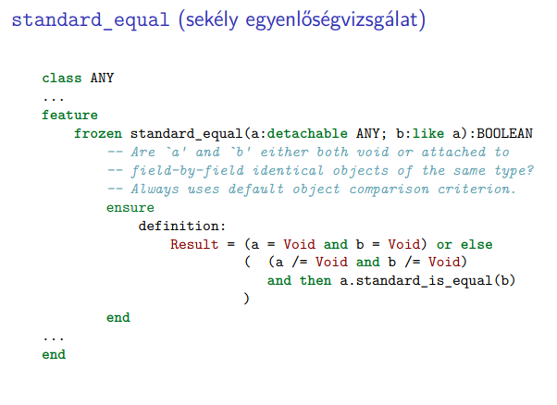
Definiálhatjuk a standard_equal-t is, átveszi az a-t, ami lehet Void is, a b meg ugyanolyan, mint az a. Ha mindkettően Void-ok, akkor oké, egyenlőek, ha csak az egyik az, akkor meg nyilván nem. Csak a szerződés van benne a diában, de a következő a definíciója ennek: ha mindkettő Void, akkor igaz, ha meg egyik sem az, akkor adunk vissza igazat, ha a standard_is_equal-al egyenlő. Látható, hogy lényegében fixen be van huzalozva globális érvényességgel minden objektumra. Kifejtett objektumok esetén is ugyanez az implementáció van és ez fejezi is ki a sekély egyenlőségvizsgálatot.
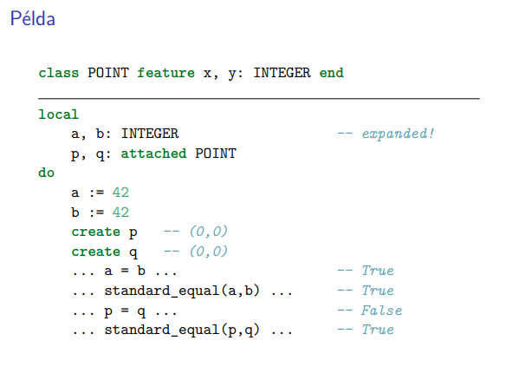
Legyen két INTEGER, amik expandáltak, legyen két p, q, amik pontokra hivatkoznak.
Két POINT objektumot hozunk létre. Mindkettő ugyanarra a belső tartalomra fog inicializálódni. A default_create-et, ha nem definiáltuk, akkor maradnak a default értékek, yo. Tartalmilag egyenlő lesz. Ebben a sekély egyenlőségvizsgálati fogalomban is.
Az a = b teljesül. Tartalmi egyenlőségvizsgálatot csinál. Egyenlőek, szuper.
A standard_equal is egyenlő, nagyjából ugyanaz, lényegében szinonímája a kifejtett típusok esetében egymásnak. Ha p = q-t nézzük, akkor az nem igaz, mert nem azonos objektumra hivatkozik a két referencia. A ~ egyenlőség nem a standard equal-t jelenti.
A standard_equal egy tartalmi egyenlőségvizsgálatot csinál.
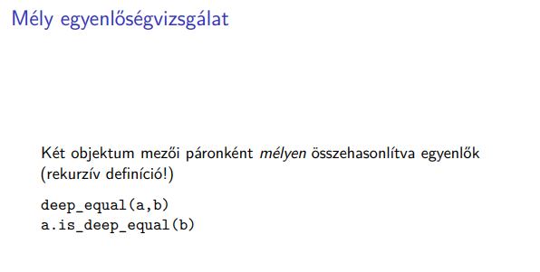
Lesz egy olyan deep_equal, ami frozen, előre el van készítve és megváltoztathatlan. Az a és b objektumstruktúrát hasonlítja össze egymással. Egy objektum tartalmazhat referenciákat, amik más objektumokra hivatkozhatnak. Esetleg sok objektumról beszélhetünk, amik egy struktúrába vannak szerveződve, ezek adják meg. Egy sok objektumból felépülő rendszert tehetnek. Nem egy sekély, csak a legkülső objektumok szerinti lehet. Eljut a befoglalt objektumokig. Ez a rekurzív összehasonlítás az, amit előnyben részesíthetünk. Egy láncolt listás adatszerkezetnél akkor tekintünk egyenlőnek két listát, ha tényleg egyenlőek.
Van a deep_equal, ami az a-t és a b-t hasonlítja össze. Az is_deep_equal a megfelelőt hasonlítja össze.
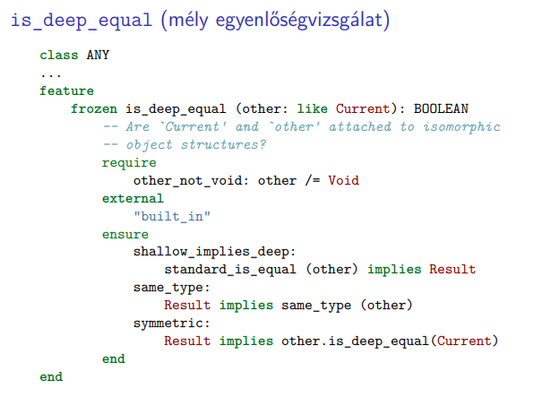
Itt már másképp is fogalmaz, azt mondja, hogy isomorphic… Egyfajta izomorfizmusnak neveztük el azt, amit vizsgálni szeretnénk, ez is egy beépített művelet, itt is az előfeltételben határozzuk meg, hogy el szeretnénk kerülni az előfeltétel vizsgálatot.
Ha két objektum sekély értelemben egyenlő, akkor mély értelemben is.
Ha van egy láncolt listánk és kéne nekünk egy másik láncolt lista. Ha azt nézzük, hogy az a változó egy referencia, ami a láncolt lista első elemére vonatkozik, meg b is ugyanarra hivatkozik, akkor azonos objektumra hivatkoznak (object identity). Azt lehet mondani, hogy az a az egyenlőséggel is egyenlő lesz a b-vel. Van egy olyan objektumunk, ami egy másik objektum, de mondjuk egy egyest tartalmaz és egy olyan referenciát tartalmaz, ami egyenlő azzal a referenciával, az akkor van, ha az a referencia ugyanarra a másik listaelemre hivatkozik. Az a = c nyilván nem fog fennállni. standard_equalban egyenlőek. Relációban állnak egymással. Nem valószínű, hogy ilyen adatszerkezeteket szeretnénk használni. Lehet olyan, ahol van létjogosultsága az ilyesminek – a lista végét közösen használjuk. Ha módosíthatatlan listáink vannak, akkor az sem feltétlen baj, ha előállnak ilyen adathalmazaink, de ebben a példában ez nem jó.
Simán lehet, hogy van egy másik teljesen független listánk, ami tartalmilag teljesen megegyezik az előzővel. Az a nem egyenlő a d-vel, a standard_equal az a-ra és a d-re nem áll fenn, de a deep_equal fennáll. Ha végigmegyünk az objektum struktúrán, akkor ugyanaz lesz.
A deep_equal fennáll az a-ra és a c-re, meg az a-ra és a b-re is. A c egy másik láncolt listára mutat, ami aztán belinkel a második elemre a-b-ben.
Az identity egy elég komoly dolog, a deep_equality egy elég bő reláció. Ha párok halmazát tekintjük, akkor a deep_equal egy részhalmaz és ezek részhalmazok lesznek egymással így-úgy.
Ezért van, hogy az utófeltételbe ment a standard_is_equal (other) implies Result.
Mély egyenlőségvizsgálat szépen végtelen sokáig futhat, ha a láncolt lista vége az elejére mutat. Ajjaj… deep_equalnak van ilyen veszélye? Lehet, hogy a sekély sem az, meg a mély sem. Ezért van megengedve, hogy az Eiffel progarmozó a saját adattípusa esetén megszabhassa, hogy mi egyenlő mivel. Az a cél, hogy egy programban egy adattípusnál a custom-öt használjuk. Rendelkezésünkre állhat a többi is, ha szükségünk lenne rá, de hát ha ott a custom…
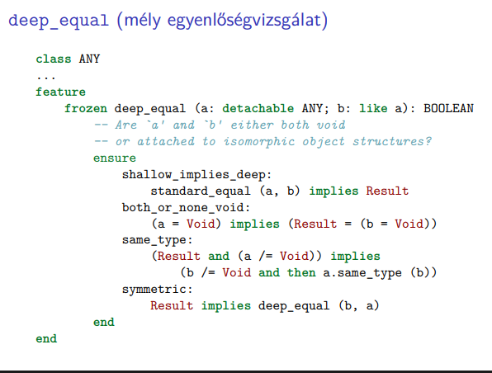
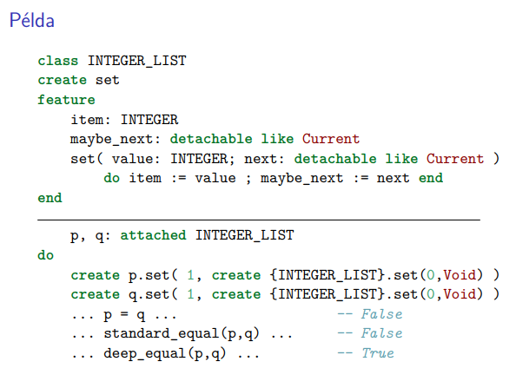
Ha két különböző listát hozunk létre, akkor. Csinálunk két egymástól független 1, 0 listát, csak a deep_equal ad igazat.
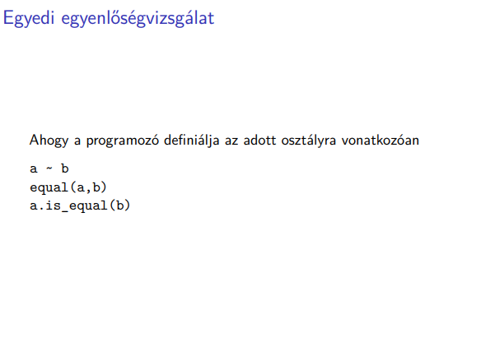
Az egyik véglet az object identity, a deep_equal a kettő, a kettő között van a standard_equal, de ezek közé a programozó beillesztheti a saját implementációját is.
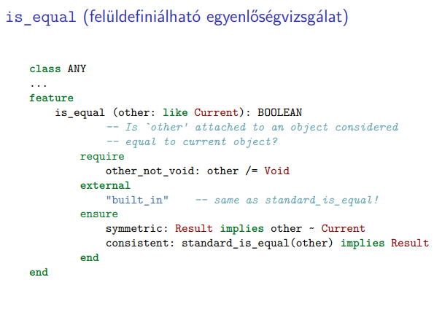
Az adattípusra jellemző összehasonlítás – ezt szeretné az is_equal meghatározni. Ennek is van egy built_in implementációja, de az ANY osztályban meghatározott standard egyenelőségvizsgálat lesz a standard egyenlőségvizsgálat. Ezért ha egy típusnál nem szeretnénk megváltoztatni az egyenlőség fogalmát, akkor ez lesz a default.
A szimmetria itt is ki van fejezve az utófeltételben, illetve itt is van egy extra tulajdonság - ha fennáll a sekély egyenlőség, akkor fenn fog állni a custom egyenlőséggel is. Lehet bővebb is, tartalmazhatja a segélyegyenlőség fogalmat, de tartalmaznia kell. Ha két objektum sekély értelemben egyenlőek egymással, akkor azokat egyenlőnek kell tekinteni. Lehet, hogy nem olyan mélyen vizsgálja, mint mondjuk egy deep_equal az egyenlőséget, lehet, hogy lazábbat definiál, mint a standard_equal. Több lehetőség is lehet. Ennek nem kötelező így lennie.
A standard_is_equal-t tartalmaznia kell mindkét egyenlőségvizsgálatnak.
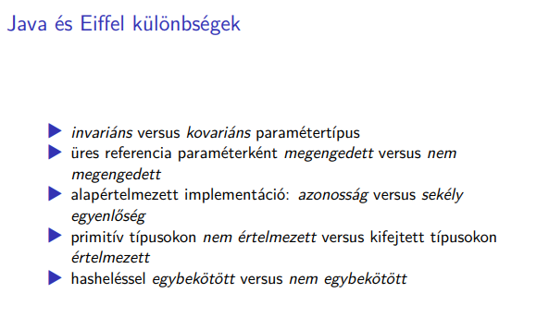
Java-ban kaphatunk üres referenciát, az Eiffelben meg az van, hogy az equal tud dolgozni üres referenciákat, de az is_equal már mindenképpen elvárja. Java-ban az alapértelemezett az object identity (==) Két referencia ugyanarra hivatkozik-e. Ehhez képest az Eiffel azt mondja, hogy a sekély tartalmi egyenlőségvizsgálat az alap. Egyéb típusokon a Java nem értelmez primitíven. Eiffelben sokkal egységesebb a rendszer. Java-ban a hash-elés egy nagyon mélyen gyökerező dolog, az Object minden objektumra bevezeti. Az Eiffel esetében ha hash-elést szeretnénk, ahhoz plusz kell.
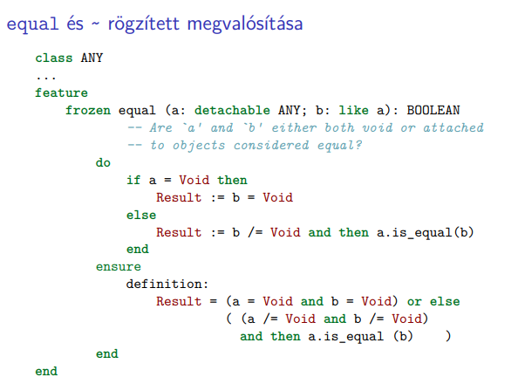
equal rögzített megvalósítása. Ha az a Void, akkor igazat adunk, ha a b is az. Amúgy meg b nem lehet Void és a-val egyenlőnek kéne lennie.
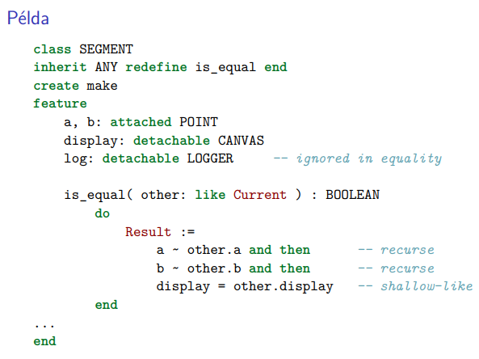
Legyen a segment két pontból álló szakasz. Az látszik, hogy valami izgalmas alkalmazáson belül fogjuk használni a SEGMENT osztályt és ezért furcsa módon tartalmazhat arra a CANVAS-re, ahova ki kell rajzolni ezt az adott szakaszt, meg tartalmazhat egy referenciát egy logger objektumra. Ez most már nem egy ilyen iskolakönyv szagú példa, hanem realisztikusabb. Van egy szép tiszta valami, hogy két pontból áll egy szakasz, de a valóságban ott lehetnek még extra dolgok pl. loggerhez, meg canvas-hez… Az, hogy mi a logger… egy szakasz esetében nem szeretnénk figyelembe venni.
A DISPLAY lehet egy referencia. Akkor lesz egyenlő a Current az otherrel, ha a saját a-nk tartalmilag egyenlő a másik saját a-jával. Mégpedig is_equal-al, arra utalunk vossza, a deep_equalhoz hasonlóan rekurzívan. A custom egyenlőség fogalmat szeretnénk definiálni. A tartalmazott POINT objektumok mentén kerül definiálásra.
A display-nél nem szeretnénk ilyesmit, ott kifejezetten shallow egyenlőség kellhet. Megtehetjük azt, hogy egyes adattagok vonatkozásában eldöntjük, hogy milyen egyenlőségvizsgálatot szeretnénk tovább pörgetni. Ezeket a különböző opciókat kedvünkre keverhetjük a saját custom egyenlőség fogalmunkkal.
Akkor mi van a loggal?
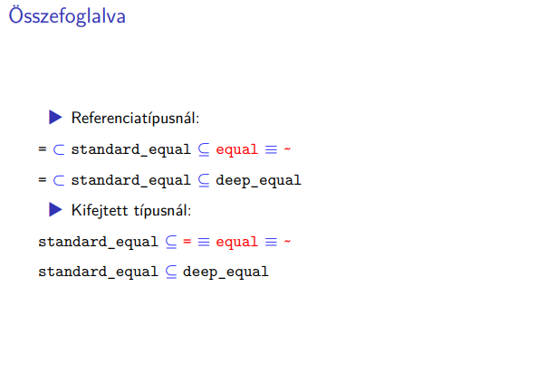
Referenciatípusoknál a legszigorúbb az object identity, tartalmazhatja a standard_equal, ehhez képest vizsgáljuk a standard_equal és a deep_equal viszonyát.
Kifejtett típusoknál a standard_equal ugyanaz, mint a hullám, meg az equal, de a deep_equal-ról megint csak annyit tudunk, hogy lehet bővebb a standard_equal?
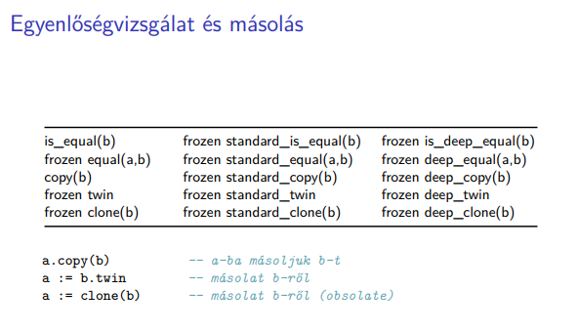
Szóval vannak a felüldefiniálható és nem felüldefiniálható megvalósítások.
Objektummásolásra is vannak hasonló műveletek. Van sekély értelmű másolás, meg van egy mély másolás is. Ezekből van származtatva a twin és van egy elavultnak számító művelet, a clone. Az a fajta hármasság, amit az egyenlőségvizsgálatnál láttunk, az a másolásoknál is hasonló módon fog működni. A sekély másolás lesz az, ami bitről bitre, byte-ról byte-ra átmásolja. Ha ez nekünk nem jó, akkor újradefiniálhatjuk, akár egy deep_copy-t is újra definiálhatjuk. Ha copy már kapott, akkor ebből adódik a twin is. A b.twin adjon vissza egy új objektumot, ami töltsön fel a b segítségével. Utána ezt az x-et fogja megkapni az a.
Egy picit hasonlít ehhez a twinhez a klón művelet. Az aktuális művelet tudja azt mondani, hogy másolatot szeretnének készíteni. Ez megint egy olyan művelet ez a clone, mint mondjuk az equal – az aktuális objektumot nem használjuk.
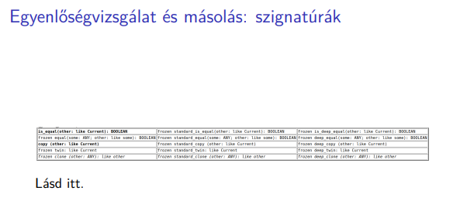
Van szuper szignatúrájuk.
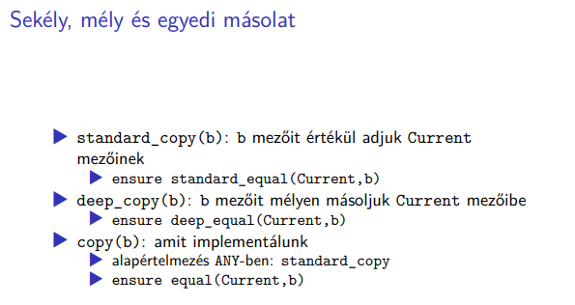
Ha a-t standard_copy-zzuk, a b-vel, akkor standard_equalok lesznek. Minden mezőre rekurzívan a deep_copy-t fogjuk használni. Az utófeltétel ott is deep_equality-t ír elő. Nyilván megint csak szerződésben megfogalmazott elvárás, hogy legyenek egyenlőek. Ezzel zárhatjuk le ezt a témakört. Egy kicsit furán a típusrendszerből indultunk el és aztán kovariancián keresztül jutottunk el idáig. Ha valaki valaha bizonytalan ebben a témakörben, akkor az Eiffelt megértve tisztázódhat benne ez, mert itt nagyon szépen, pedánsan be vannak vezetve ezek.
Az, hogy mindennek van meghatározott jelentése egy nyelvben… egy nyelvet lehet a végtelenségig precízen definiálni. De attól még, hogy vannak végtelen számítások… Attól, hogy lehetnek még memóriakorlátok. Praktikusan talán nem is lehet úgy egy nyelvet definiálni… Nem lehetünk ennyire szőrszálhasogatóak. Minél pontosabban definiálunk egy nyelvet, annál jobb. Mindig van egy limit, ameddig elmegyünk, azt már nem szeretnénk vizsgálni, hogy mi a program jelentése. Ilyen nagyon extrém dolgokba már inkább ne menjünk bele. A legtöbb nyelv elhanyagolja a részletkérdéseket, de egy átlag nyelv definíciójában talán nem szeretnénk lemenni ennyire a részletekig. Megadja a compiler, hogy melyik sort kell megnézni a tankönyvben, hogy megértsünk egy hibát? Az undefined behaviour jó kérdés.
Az Ada bevezet egy olyan fogalmat, hogy bounding error. Compiler ellenőrizheti és fordítási időben kiderülhet, hogy megsértettünk valamilyen szabályt. Aztán persze vannak azok a szabályai a nyelvnek, amiket nem tud, vagy nem akar a statikus szemantikába sorolni. Nem gond, ha a compiler nem veszi észre ezeket a hibákat. Lehetnek olyan hibák, amiket nem is szeretnénk, hogy a compiler fedezzen fel, elég azt a futtató rendszernek. Egy program értelmezése során lehet szintaxis hiba, lexikális elem. Van egy bounding error is, ami azt mondja, hogy hibát követtünk el, de nem mond semmit a nyelv, hogy ezt detektálnia kéne valakinek. Ez egy defined behavior – a nyelv nem tudja megmondani, hogy kinek kell detektálni, vagy kell-e detektálnia-e valakinek. Egyfajta optimalizációs lehetőség a paraméterátadás módjának megválasztása. Az Ada azt mondja, hogy bounding error, ha a program működése függ attól, hogy milyen paraméterátadást használ a compiler. El kell kerülni, mert csak így tud megfelelni a programozási nyelv szabályainak.
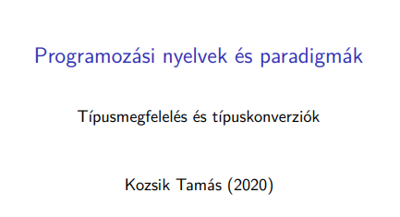
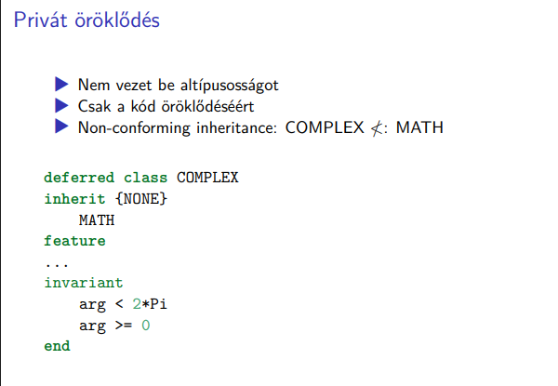
Eiffelben is van privát öröklődés, ami lehetővé teszi azt, hogy átörökítsünk valamit innen-oda, de ne alakítsunk ki altípusosságot. Ezt az Eiffel úgy fogja mondani, hogy ez a non-comforming inheritance. Többet is jelenthet. Használhatjuk a b helyett az a-t, ez a konformitás. Liskov-féle behelyettesítési elv.
Ha a komplex osztályt a MATH-ból származtatjuk úgy, hogy a privátságot kifejező {NONE}-nal fejezzük ki… Pl. szert teszünk a Pi-re, ami a MATH osztályban van definiálva, de nem válik a MATH osztály altípusává. Ezt a jelölésformát mire is használtuk korábban? Mondjuk, hogy egy-egy feature, vagy konstruktor nem látható kívülről. Vagy használhatjuk itt is, az inherit klózban, hogy kifejezzük, hogy ez privát módon történik. A kód örökítés ezek szerint egy fontos rész, mert nincs olyan, hogy egy modul használ egy másik modult. Ha egy modul használni szeretne egy másik modult, akkor örökölnie kell belőle. Különböző programozási nyelvek más és másképpen veszik be ezt a fogalmaz, pusztán csak a használás és használati vágy miatt.
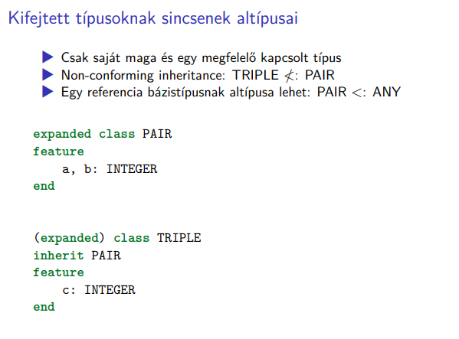
Egy másik fontos észrevétel, hogyha kifejtett típusoknál használunk öröklődést, ott sincs altípusosság.
Kifejtett típusnál nem tudunk polimorfiát megnevezni. Olyan referencia, ami többféle objektumra hivatkozhat. Kifejtett típusnál nincs ennek az egésznek értelme. Nincsenek altípusai. Konformitás nincs. Egy adott típus csak saját magával lesz konform. Vagy egy kapcsolt típussal is.
Ha azt mondjuk, hogy a PAIR egy EXPANDED class, a TRIPLE meg egy inherit PAIR, akkor a TRIPLE nem lesz altípus. Mégsem lesz a TRIPLE a PAIR altípusa.
Egy kifejtett típus lehet altípusa más típusnak. Pl. a PAIR lehet altípus. A kifejtett típusok is lehetnek altípusok, de a kifejtett típusnak nem lehetnek altípusai? Ha van egy PAIR objektum és tudjuk, hogy az 8 byte-ot foglal a memóriából… Ezért van az, hogy ki szeretnénk zárni az altípusosságot a kifejtett típusok esetén.
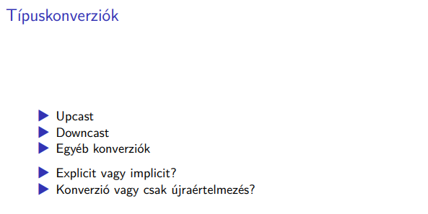
Nem csak az altípusosság mentén lehet beszélni róla, hanem a típuskonverziók mentén is. Wow, lehet típuskényszerítés, vagy implicit típuskényszerítés. Az altípusosság mentén egy adott altípusba tartozó értéket használhatunk bázistípusba használhatunk értékként. Downcastnál meg lejjebb megyünk. Az Eiffel meg fog engedni egyéb konverziókat is, a kérdés az, hogy mikor explicit és mikor implicit egy konverzió. És tényleg konverzió, vagy csak újraértelmezzük a tárhelyet?
Egy altípusba tartozó referenciát értékül adunk? Az új referencia egy objektumra hivatkozik, nincs átalakítás, csak arra a tárhelyre egy másik típusú változóval tudunk hivatkozni – újraértelmezése a tárnak.
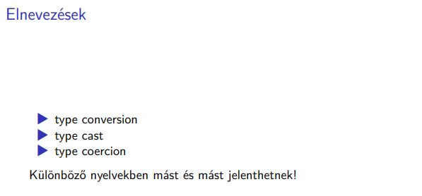
Nem alakult ki rendes terminológia, kb. random használják ezeket a kifejezéseket. Typecast kifejezésnél meg kell nézni, hogy milyen nyelvről van szó és mit ért az adott nyelv ezalatt. Az Eiffel valahogy majd hívni fogja.
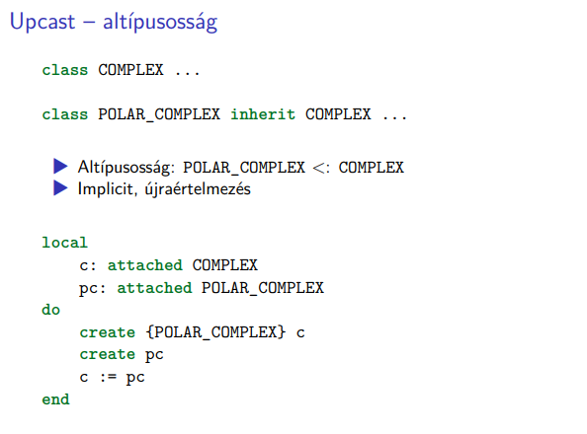
Upcastnál felfelé megyünk az altípusosságnál. Itt a leszármazottat kezelhetjük szülőosztálybeliként. Itt egy típuskonverzió bekövetkezik. A tárhely, ami le lett foglalva a POLAR_COMPLEX számára, azt máshogy fogjuk kezelni. Újraértelmezésben tényleges átalakítás nem következett be.
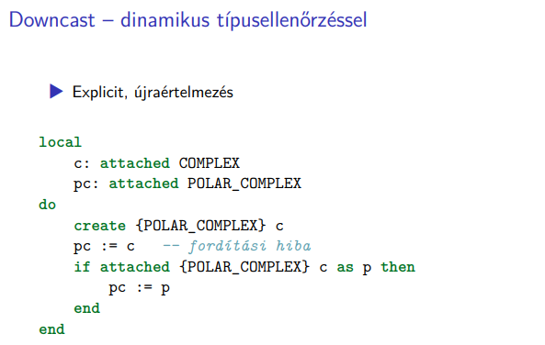
Ellentétes irányba szeretnénk menni. Van egy referenciánk, speciálisabbat szeretnénk. Egy olyan konverzió, ami csak akkor működhet, ami tényleg eleget tesz. Ha dinamikus típusellenőrzés nélkül csak úgy elvégezzük a downcastot, az elég veszélyes dolog. Lehet olyan nyelv, ami megengedi, de egy magát biztonságosnak tituláló nyelv csak ellenőrzéssel csinálhatja. Kérnie kell, hogy bekövetkezzen a konverzió. Újra fogja definiálni a típusát az értéknek. Elfogadjuk, hogy bizony, végre fog hajtódni a típusellenőrzés. A c tényleg egy POLAR_COMPLEX, nem biztonságos konverzióval járna. Megvizsgálhatjuk, hogy tényleg olyan típusú-e, megengedjük, hogy tényleg a p-t használjuk a c helyett. Ez a fajta explicit típuskonverziót kicsit bonyolutabban fejeztük ki. Ez nem egy időnként félve használt instanceof, hanem a switch-es elágazás talán. Régebbi Eiffelnél furább szintaxis volt, amivel könnyebb lehetett hibát elkövetni.

